ACTA No. | COPASST SST 05-2023 | FECHA |  | 31 de mayo del 2023
ASUNTO | Reunión del Comité de COPASST en SST.
LUGAR | Oficina de Excavaciones Correa Mejía S.A.S
HORA DE INICIO | 2:00 pm |  | HORA FINAL |  | 4:00 pm
ASISTENTES | Fabio Andrés Correa – Principal del empleador.  Jorge Delgado – Principal de los trabajadores.
OBJETIVO REUNION | Cumplimiento normativo.

ORDEN DEL DIA / PUNTOS A TRATAR
- Verificación de la asistencia y quórum
- Nombramiento del presidente y secretario
- Lectura del Acta Anterior No. COPASST SST 04-2023
- Revisión de políticas y divulgación.
- Verificación del cumplimiento del plan de trabajo anual
- Verificar el cumplimiento del cronograma de capacitaciones
- Cronograma de Capacitaciones para COPASST
- Accidentalidad e incidente.
- Propuestas del comité.
- Próxima Reunión.

DESARROLLO
- Verificando que existe quórum para deliberación y toma de decisiones, se procede a dar inicio al desarrollo de la reunión.

- Se designa para esta reunión de presidente a Fabio Andrés Correa Mejía y secretario a Jorge Delgado.

- Se realiza lectura del acta anterior Nro. COPASST SST 04-2023 con fecha de 27 de abril de 2023 y se aprueba.

- Revisión de la política.

Se revisa la política de Desconexion Laboral en cumplimiento a la Ley 2191 de 2022. Se identifica que se encuentra alineada al reglamento de trabajo por lo tanto no requiere de ajustes ni cambios. Se actualiza fecha de expedición.

- Cumplimiento del plan de trabajo anual: Se realizaron las actividades propuesta.

- Cumplimiento cronograma de capacitaciones: El 29/04/2023 se realizó jornada de capacitación y se abarcaron los siguientes temas:

Se relaciona la evidencia fotográfica:
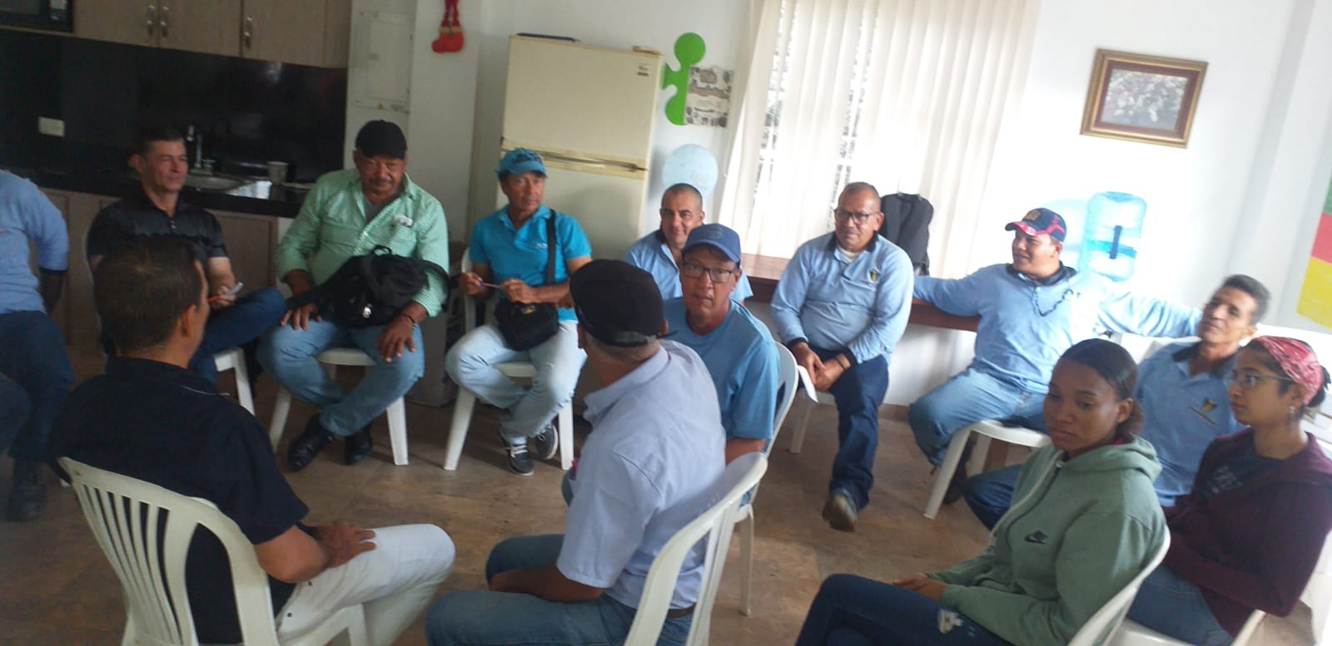espacio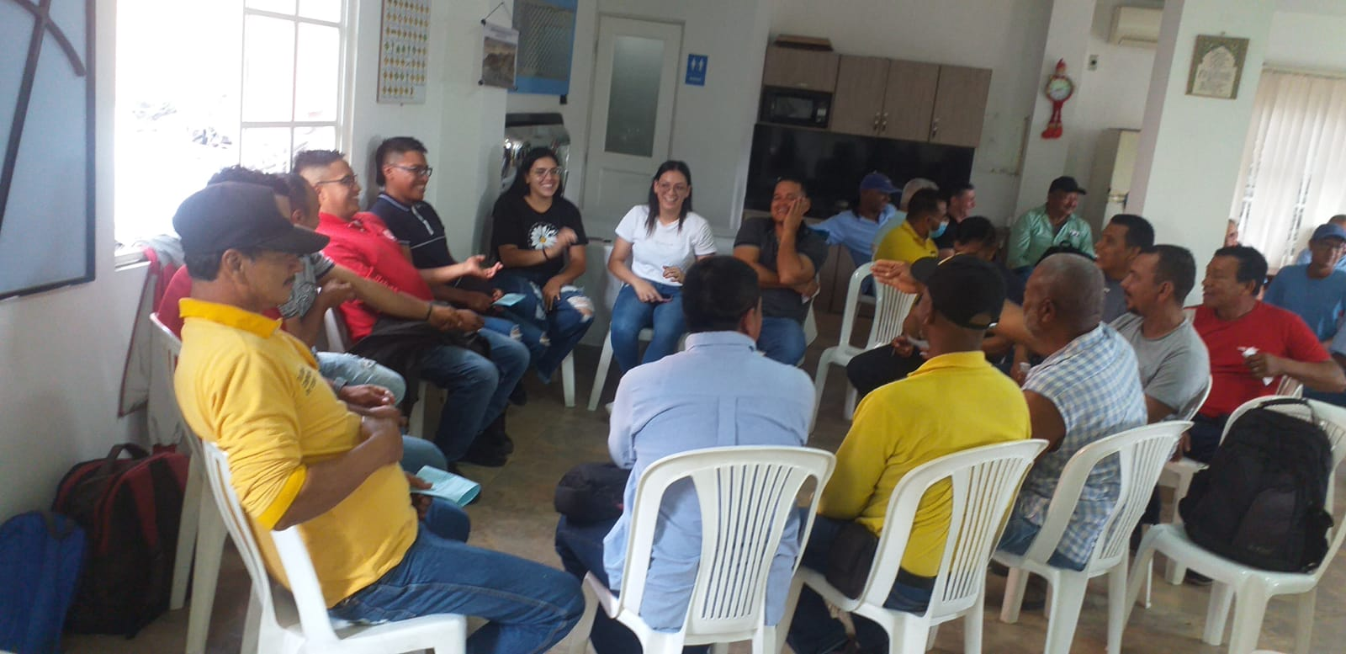
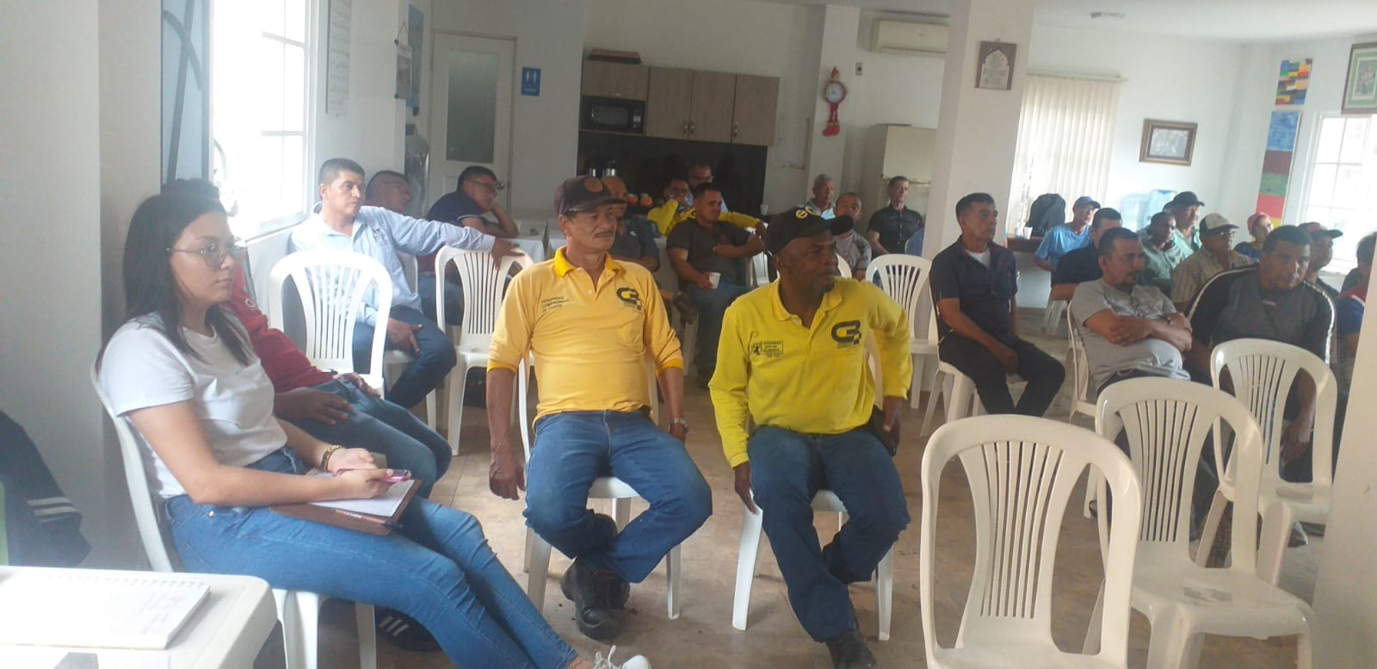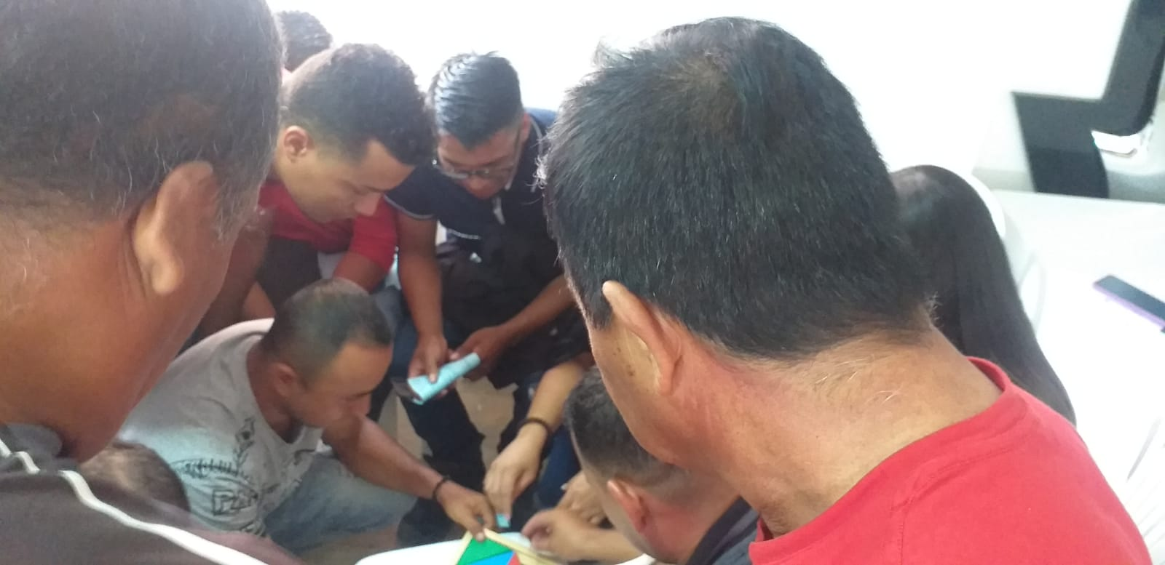

- Se programa para el mes de julio la siguiente capacitación, según cronograma:

MES | DÍA | AÑO | TEMA
Abril | 27 | 2023 | Obligaciones y funciones del COPASST (Ejecutada)
Julio | 27 | 2023 | Investigación accidentes de trabajo
Octubre | 31 | 2023 | Identificación de Peligros y Riesgos mediante Inspecciones

- Durante el mes de mayo no se presentaron accidentes de trabajo ni incidentes de trabajo.

- Proposiciones varias.
Se realizará la celebración del día de la seguridad y salud en el trabajo, esta actividad está programada para el día 29 de abril del 2023 y se desarrollará talleres/entrega de folleto. Se cumplió esta actividad realizando jornada de capacitación y como incentivo por su participación se entregó una tula.

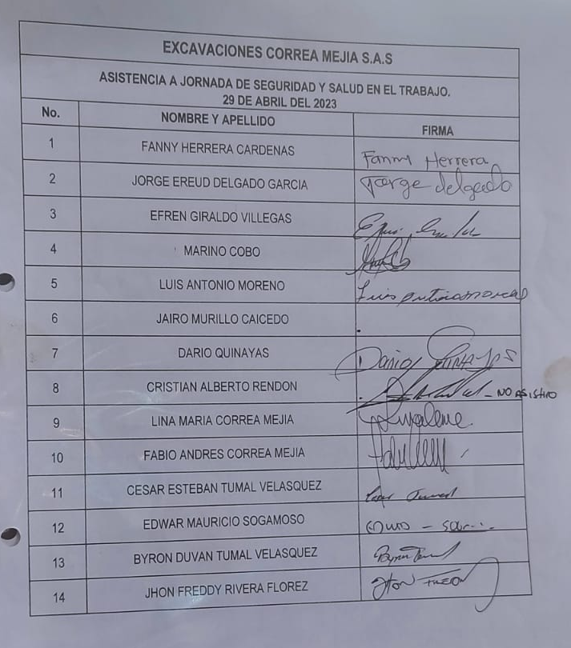

Revisar y actualizar la matriz legal de acuerdo a la última normatividad en materia de riesgos laborales. Se cumplió.

- Próxima reunión para el 28 de junio del 2023.

_________________________ __________________________
PRESIDENTE SECRETARIO
Fabio Andrés Correa Mejía Jorge Delgado
Principal del empleador Principal de los trabajadores

